In het kort
- Een aambei is een uitstulping aan de binnenkant van de anus.
- Een aambei kan soms helderrood bloedverlies bij de ontlasting geven.
- Aambeien ontstaan door hoge druk rond de anus, bijvoorbeeld door persen.
- Zorg voor zachte ontlasting.
- Drink 1,5 – 2 liter per dag.
- Zorg voor genoeg lichaamsbeweging, een halfuur per dag of meer.
- Eet vezelrijk: volkorenbrood, volkoren pasta, zilvervliesrijst, bonen, erwten, linzen, groenten en fruit.

Wat zijn aambeien?
Aambeien zijn uitstulpingen van het slijmvlies aan de binnenkant van de darm, vlak voor de anus.

Verschijnselen
Aambeien kunnen de volgende verschijnselen geven:
- verlies van wat helderrood bloed en/of slijm bij de ontlasting
- pijn
- een drukkend gevoel door het naar buiten zakken van een aambei
- onverwacht verlies van een beetje ontlasting
Bij sommige mensen geven de aambeien jeuk of een branderig gevoel rondom de anus.

Oorzaken
Aambeien ontstaan door een hoge druk rond de anus. De druk kan ontstaan door hard persen (zoals bij de ontlasting of bij een bevalling) of door langdurig hoesten. Aambeien zijn onschuldig en verdwijnen vaak vanzelf.

Wat kunt u zelf doen aan aambeien?
- Zorg voor een regelmatige stoelgang en een zachte ontlasting. Dan hoeft u minder te persen en heeft u minder kans op klachten.
- Drink 1,5 – 2 liter per dag.
- Zorg voor voldoende lichaamsbeweging; een halfuur per dag of meer.
- Gebruik vezelrijke voeding. In bruin brood, zemelen, groente en vruchten zitten veel vezels. Die vezels trekken vocht aan en zorgen ervoor dat de ontlasting zacht blijft.
- Ga direct naar het toilet als u aandrang voelt; ophouden maakt de ontlasting hard. Hard persen is niet goed, de ontlasting moet rustig ‘passeren’.
- Bij irritatie of jeuk rond de anus kunt u beter geen ruw wc-papier gebruiken, maar een nat doekje en daarna de anus goed droog deppen. Gebruik geen vochtig toiletpapier waar alcohol of parfum in zit.
- Soms kan de pijn verminderen als u uitstulpingen die naar buiten zakken voorzichtig naar binnen duwt.

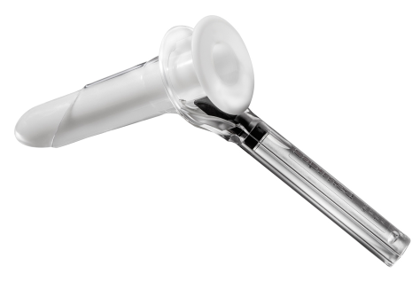
Onderzoeken
Een proctoscopie (=kijken in de anus) is een onderzoek om de diagnose aambeien te stellen. Vaak zal de chirurg er dan voor kiezen om de aambeien direct te behandelen met rubberbandligatie.

Behandeling
De behandeling van een aambeien is vaak conservatief (= geen operatie).

Zalven
De volgende middelen kunnen uw klachten van aambeien wat verlichten:
- Vaselinecetomacrogolcrème, zinksulfaatvaselinecrème of zinkoxidezetpillen bij jeuk en irritatie (allen 2 keer per dag en na elke keer dat u ontlasting heeft gehad)
- Lidocaïne vaselinecrème bij pijn of brandende jeuk (2x per dag en na elke keer dat u ontlasting heeft gehad, maximaal 4 weken lang),
- Dilitazem HCL 2% creme 50 gram (2x per dag en na elke keer dat u ontlasting heeft gehad)

Laxantia
Naast het opvolgen van de adviezen zijn er ook medicijnen om de ontlasting zachter te maken. Bijvoorbeeld lactulose of macrogol (Movicolon)

Pijnbestrijding
Tegen de pijn is over het algemeen een eenvoudige pijnstiller voldoende (bijvoorbeeld Paracetamol of Diclofenac).

Polibezoek
Uw chirurg zal uw na 8 weken op de poli terugzien om de behandeling te evalueren en evt. te herhalen.

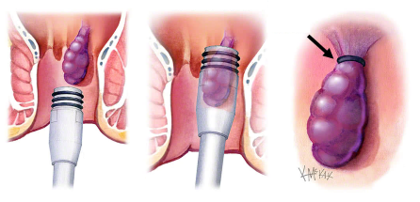
Rubberbandligatie (Barron ligatie)
Door rubberband ligatie worden kleine elastiekjes rond de basis van de aambei aangebracht. Na enkele dagen sterft dit weefsel vanzelf af. Ook deze methode is nagenoeg pijnloos. Na de behandeling van de aambeien door rubberbandligatie kunt u een gevoel van aandrang ervaren. Vermijdt persen zo veel mogelijk. Indien pijn optreedt kunt u het beste een lauwwarm zitbad nemen en dit desnoods enkele malen herhalen. Meestal moet de behandeling enkele malen herhaald worden met een tussenpoos van circa 8 weken om een bevredigend resultaat te verkrijgen.

Duur
Na ongeveer 8 weken moet er een verbetering van de klachten zijn. Indien niet het geval is kan een rubberbandligatie worden herhaald. Bij therapie-resistente aambeien kan er een operatie worden overwogen, zoals een klassiek hemorroïdectomie of Procedure voor Prolapse en Hemorrhoïden (PPH) volgens Longo.

Complicaties na rubberbandligatie
- Pijn door opgestolde aambei (2,1%)
- Loslaten van rubberband (1,0%)
- Mild helderrood rectaal bloedverlies (0,6%)
- Rubber band geassocieerde zweer (0,4%)

Wanneer contact?
- Als de uitstulping bij de anus erg gezwollen is en veel pijn doet
- Bij aanhoudende forse hoeveelheid helderrood bloedverlies

Tot slot
Heeft u nog vragen, stel ze gerust aan uw chirurg en schrijf hieronder uw vragen op. Bij dringende
vragen of problemen vóór uw behandeling kunt u zich het beste wenden tot de afdeling waar de
behandeling plaats moet vinden.

Vragen

